Anexa nr. 22
la Documentația standard nr._____
din “____” ________ 20___

Specificaţii tehnice
[Acest tabel va fi completat de către ofertant în coloanele 2, 3, 4, 6, 7, iar de către autoritatea contractantă – în coloanele 1, 5,]

Numărul procedurii de achiziție______________din_________
Obiectul achiziției: Panouri informative și Litere pe fațadă
Denumirea bunurilor/serviciilor | Denumirea modelului bunului/serviciului | Ţara de origine | Produ-cătorul | Specificarea tehnică deplină solicitată de către autoritatea contractantă |  | Specificarea tehnică deplină propusă de către ofertant | Standarde de referinţă
1 | 2 | 3 | 4 | 5 |  | 6 | 7
Lot 1. Blocul administrativ al ANSP
1.1 Litere pe fațadă |  |  |  | Mărimea (mm) - h-340  Materiale:  Sticla organica alba 4 mm – 6,2525m²  - Plastic PVC – 4 mm – 8,50m²  - Leduri 5050 – 75 m  - Transformator – 500 W – 2 buc.  - Pelicula adeziva oracal – 12m²  - Aluminiu compozit alb – 7,5 m²  - În preț se va include transportarea, montarea și instalarea.  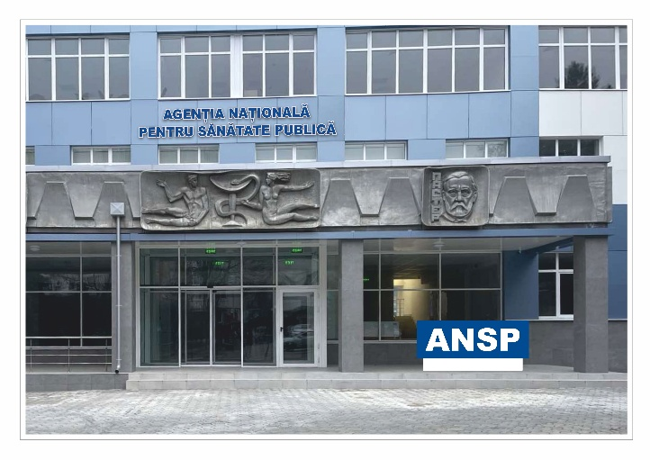
1.2 Panou informativ dibond |  |  |  | Mărimea(mm) - 2700x1200  Materiale:  - Sticla organica alba 4 mm – 3 m²  - Plastic PVC – 5 mm – 4,5 m²  - Leduri 5050 – 40 m  - Transformator – 500 W – 1 buc.  - Pelicula adeziva oracal – 6 m²  - Aluminiu compozit alb – 3,5 m²  - Aluminiu compozit albastru – 7,5 m²  - În preț se va include transportarea, montarea și instalarea.
Lot 2 Litere pe fațada pentru Sediul CSP Bălți (iluminate cu led) |  |  |  | Mărimea(mm) - h-340  Materiale:  - Sticla organica alba 4 mm – 6,2525m²  - Plastic PVC – 4 mm – 8,50m²  - Leduri 5050 – 75 m  - Transformator – 500 W – 2 buc.  - Pelicula adeziva oracal – 12m²  - În preț se va include transportarea Chișinău-Bălți, montarea și instalarea.  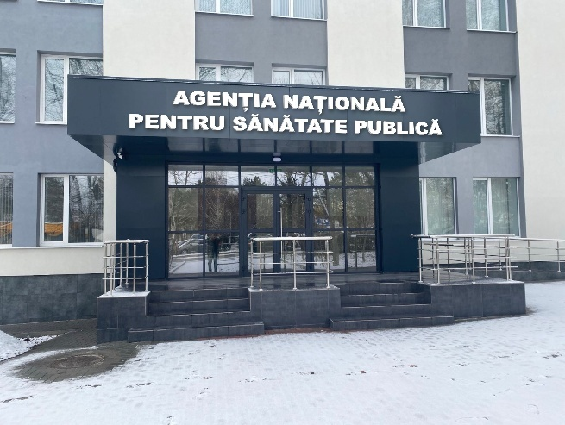
Lot 3 Panou iluminat cu Led pentru Sediul CSP Cahul |  |  |  | Mărimea(mm) - 2500x900  Materiale:  - Sticla organica alba 4 mm – 3 m²  - Plastic PVC – 5 mm – 4,50 m²  - Leduri 5050 – 35 m  - Transformator – 500 W – 1 buc.  - Pelicula adeziva oracal – 4,50 m²  - În preț se va include transportarea Chișinău-Cahul, montarea și instalarea.  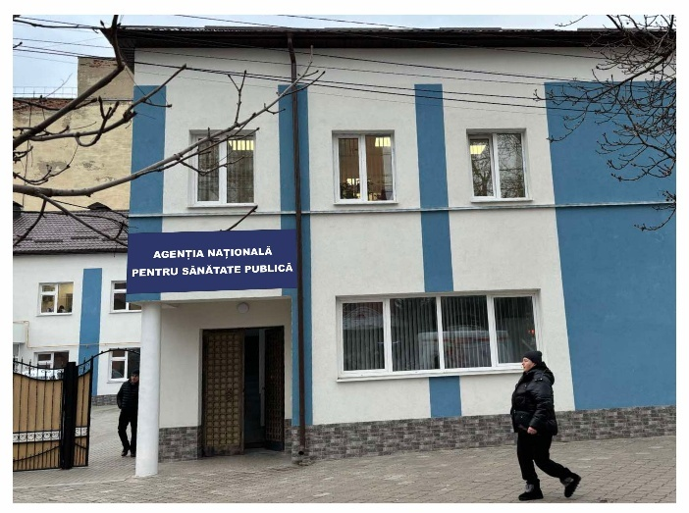
TOTAL
Semnat:_______________ Numele, Prenumele:_____________________________ În calitate de: ________________

Ofertantul: _______________________ Adresa: __________________________

